администрация МУНИЦИПАЛЬНОГО ОБРАЗОВАНИЯ
СОСНОВОБОРСКИЙ ГОРОДСКОЙ ОКРУГ ЛЕНИНГРАДСКОЙ ОБЛАСТИ

постановление

от 25/03/2021 № 587

О проведении капитального ремонта общего имущества
в многоквартирных домах, включенных в краткосрочный
план реализации в 2021-2022 годах региональной программы
капитального ремонта общего имущества в
многоквартирных домах, расположенных на территории
Ленинградской области, на 2014 - 2043 гг.

В соответствии с поступившими предложениями некоммерческой организации «Фонд капитального ремонта многоквартирных домов Ленинградской области» собственникам помещений в многоквартирных домах, включенных в краткосрочный план реализации в 2021-2022 годах региональной программы капитального ремонта общего имущества в многоквартирных домах, расположенных на территории Ленинградской области, на 2014-2043 гг., постановлением Правительства Ленинградской области от 23 июля 2019 года № 345 (в ред. от 29.12.2020 №887), постановлением администрации Сосновоборского городского округа от 16 марта 2021 года № 496, руководствуясь частью 6 статьи 189, частью 2 статьи 190 Жилищного Кодекса РФ, частью 9 статьи 17 областного закона от 29 ноября 2013 года № 82-оз, администрация Сосновоборского городского округа п о с т а н о в л я е т:

- Утвердить перечень видов работ на проведение капитального ремонта общего имущества многоквартирных домов, включенных в краткосрочный план реализации в 2021-2022 годах региональной программы капитального ремонта общего имущества в многоквартирных домах, расположенных на территории Ленинградской области, на 2014-2043 г.г. (далее – Краткосрочный план 2021-2022 гг.), в которых собственники помещений не приняли решение о проведении капитального ремонта общего имущества в многоквартирных домах, согласно приложению к настоящему постановлению.

- Провести капитальный ремонт общего имущества многоквартирных домов, включенных в Краткосрочный план 2021-2022 гг., в которых собственники помещений не приняли решение о проведении капитального ремонта общего имущества в многоквартирных домах, согласно приложению к настоящему постановлению.

3. Согласовывать сметы на проведение работ/услуг по капитальному ремонту общего имущества многоквартирных домов, в которых собственники помещений не приняли решение о проведении капитального ремонта общего имущества и указанных в приложении к постановлению, возложить на начальника технического отдела капитального строительства администрации Сосновоборского городского округа (Никитин А.А.), а в случае его отсутствия на председателя комитета по управлению жилищно-коммунальным хозяйством администрации Сосновоборского городского округа (Кобзев А.А.), уполномоченным от администрации Сосновоборского городского округа принимать работы/услуги, согласовывать акты приемки выполненных работ/услуг по проведению капитального ремонта общего имущества в многоквартирных домах, указанных в приложении к постановлению.

4. Возложить на начальника технического отдела капитального строительства администрации Сосновоборского городского округа (Никитин А.А.), а в случае его отсутствия на председателя комитета по управлению жилищно-коммунальным хозяйством администрации Сосновоборского городского округа (Кобзев А.А.), согласование смет на проведение работ/услуг по проведению капитального ремонта общего имущества в многоквартирных домах, включенных в Краткосрочный план 2021-2022 гг и в которых собственники многоквартирных домов не приняли предложение Регионального оператора, при обнаружении необходимости возможного увеличения объемов и стоимости работ без проведения дополнительного собрания собственников, в соответствии с пунктом 222 Положения о привлечении специализированной некоммерческой организацией, осуществляющей деятельность, направленную на обеспечение проведения капитального ремонта общего имущества в многоквартирных домах, подрядных организаций для оказания услуг и (или) выполнения работ по капитальному ремонту общего имущества в многоквартирном доме, утвержденного постановлением Правительства РФ от 01.07.2016 № 615.

5. Общему отделу администрации (Смолкина М.С.) обнародовать настоящее постановление на электронном сайте городской газеты «Маяк».

6. Отделу по связям с общественностью (пресс-центр) Комитета по общественной безопасности и информации (Никитина В.Г.) разместить настоящее постановление на официальном сайте Сосновоборского городского округа.

7. Настоящее постановление вступает в силу со дня официального обнародования.

8. Контроль за исполнением настоящего постановления возложить на заместителя главы администрации по жилищно-коммунальному комплексу Иванова А.В.

Глава Сосновоборского городского округа М.В.Воронков

Синельникова Наталья Михайловна
6-28-20 ПТ
ОЖКХ

СОГЛАСОВАНО:

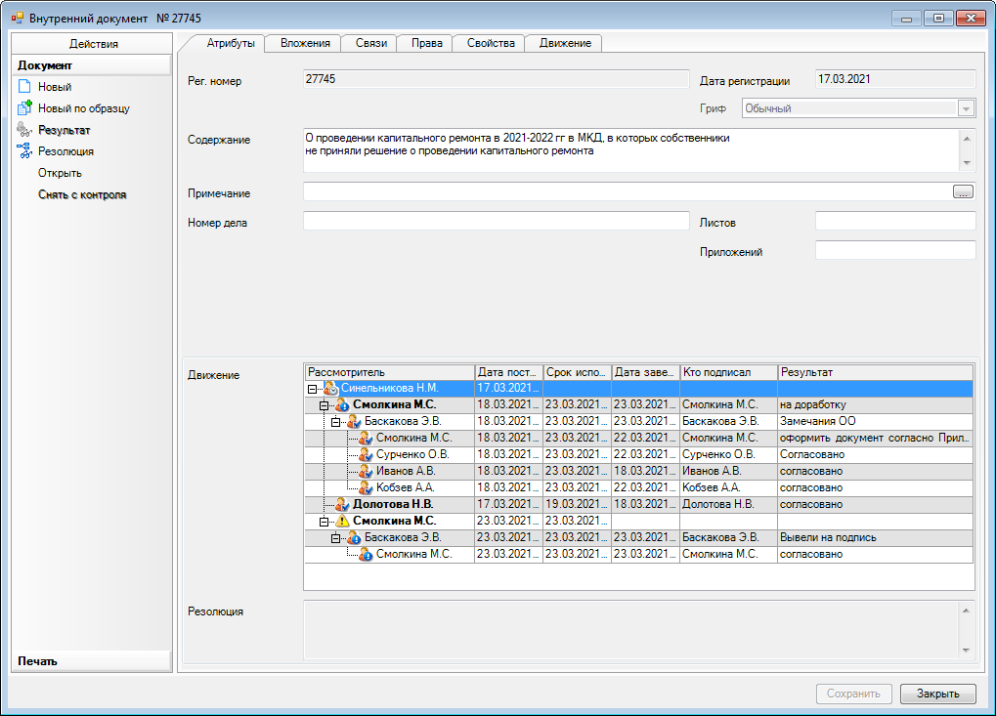

Рассылка:
общий отдел, отдел ЖКХ,
пресс-центр администрации
УТВЕРЖДЕН
постановлением администрации
Сосновоборского городского округа
от 25/03/2021 № 587
(Приложение №1)

Перечень видов работ по проведению капитального ремонта общего имущества в многоквартирных домах, включенных в краткосрочный план реализации в 2021-2022 годах региональной программы капитального ремонта общего имущества в многоквартирных домах, расположенных на территории Ленинградской области, на 2014 – 2043 гг.
№ | Адрес | Наименование элементов ремонта и видов работ | Сроки проведения работ | Объем работ в натуральном выражении |  | Сметная стоимость работ, руб. | Источник и порядок финансирования капитального ремонта
1. | Ул. Ленинградская, д.8 | Ремонт сетей электроснабжения | 2021 | 1 ед. |  | 1 220 877,60 | За счет средств собственников, в размере обязательного минимального взноса на капитальный ремонт общего имущества в многоквартирном доме, установленного Правительством Ленинградской области
 |  | Осуществление строительного контроля | 2021 |  |  | 26 126,78
2. | Ул. Ленинградская, д.12 | Ремонт фасада | 2021 | 1 ед. |  | 16 451 414,40 | С учетом мер государственной поддержки
 |  | Осуществление строительного контроля | 2021 |  |  | 352 060,27
3. | Ул. Ленинградская, д.16 | Проектные работы (на капитальный ремонт сетей теплоснабжения, УУ и ПУ) | 2021 | 1 объект |  | 263429,59 | За счет средств собственников, в размере обязательного минимального взноса на капитальный ремонт общего имущества в многоквартирном доме, установленного Правительством Ленинградской области
 |  | Ремонт сетей теплоснабжения | 2022 | 1 ед. |  | 6 367 005, 00
 |  | Установка общедомовых приборов учета и узлов учета | 2022 |  |  | 255 452,00
 |  | Осуществление строительного контроля | 2022 |  |  | 141 720,58
4. | Ул. Ленинградская, д.18 | Проектные работы (капитальный ремонт крыши) | 2021 | 1 объект |  | 339 541,60
 |  | Ремонт крыши | 2022 | 1 ед. |  | 2 424 314,00
 |  | Осуществление строительного контроля | 2022 |  |  | 51 880,32
5. | Ул.Ленинградская, д.22 | Проектные работы (на капитальный ремонт сетей теплоснабжения, УУ и ПУ) | 2021 | 1 объект |  | 223 506,16
 |  | Ремонт сетей теплоснабжения | 2022 | 1 ед. |  | 7 515 385,00
 |  | Установка общедомовых приборов учета и узлов учета | 2022 |  |  | 766 356,00
 |  | Осуществление строительного контроля | 2022 |  |  | 177 229,26
6. | Ул. Ленинградская, д.24 | Проектные работы (на капитальный ремонт сетей теплоснабжения, УУ и ПУ) | 2021 | 1 объект |  | 223 506,16
 |  | Ремонт крыши | 2021 | 1 ед. |  | 4 553 960,00
 |  | Ремонт сетей теплоснабжения | 2022 | 1 ед. |  | 7 515 385,00
 |  | Установка общедомовых приборов учета и узлов учета | 2022 |  |  | 766 356,00
 |  | Осуществление строительного контроля | 2022 |  |  | 274 684,00
7. | Ул. Ленинградская, д.26 | Проектные работы (капитальный ремонт сетей электроснабжения) | 2021 | 1 ед. |  | 169 516,66
 |  | Ремонт сетей электроснабжения | 2022 | 1 ед. |  | 840 286,00
 |  | Осуществление строительного контроля | 2022 |  |  | 17 982,12
8. | Ул. Ленинская, д.7 | Ремонт подвальных помещений | 2021 | 1 ед. | 581 134,80 |  | За счет средств собственников, в размере обязательного минимального взноса на капитальный ремонт общего имущества в многоквартирном доме, установленного Правительством Ленинградской области
 |  | Осуществление строительного контроля | 2021 |  | 12 436,28
9. | Ул.50 лет Октября, д.10 | Проектные работы (капитальный ремонт крыши) | 2021 | 1 объект | 291 948,19
 |  | Ремонт крыши | 2022 | 1 ед. | 6 027 300,00
 |  | Осуществление строительного контроля | 2022 |  | 128 984,22
10. | Ул. 50 лет Октября, д. 12 | Проектные работы (капитальный ремонт крыши) | 2021 | 1 ед. | 336 965,80
 |  | Ремонт крыши | 2022 | 1 ед. | 7 366 700,0
 |  | Осуществление строительного контроля | 2022 |  | 157 647,38
11. | Ул. 50 лет Октября, д.14 | Проектные работы (капитальный ремонт крыши) | 2021 | 1 объект | 309 628,58
 |  | Ремонт крыши | 2022 | 1 ед. | 7 366 700,00
 |  | Осуществление строительного контроля | 2022 |  | 157 647,38
12. | Ул. Красных Фортов, д. 4 | Проектные работы (капитальный ремонт сетей электроснабжения) | 2021 | 1 объект | 211 793,05
 |  | Ремонт сетей электроснабжения | 2022 | 1 ед. | 2 359 524,00
 |  | Осуществление строительного контроля | 2022 |  | 50 493,81
13. | Ул. Красных Фортов, д.20 | Проектные работы (капитальный ремонт сетей холодного водоснабжения, сетей горячего водоснабжения, системы водоотведения) | 2021 | 1 объект | 517 392,21 |  | За счет средств собственников, в размере обязательного минимального взноса на капитальный ремонт общего имущества в многоквартирном доме, установленного Правительством Ленинградской области
 |  | Ремонт сетей холодного водоснабжения | 2022 | 1 ед. | 3 696 140,00
 |  | Ремонт сетей горячего водоснабжения | 2022 | 1 ед. | 3 696 140,00
 |  | Ремонт системы водоотведения | 2022 | 1 ед. | 1 746 000, 00
 |  | Осуществление строительного контроля | 2022 |  | 195 559,19
14. | Ул. Комсомольская, д.4 | Проектные работы (на капитальный ремонт сетей теплоснабжения, УУ и ПУ) | 2021 | 1 объект | 89 245,22
 |  | Ремонт сетей теплоснабжения | 2022 | 1 ед. | 3 481 523,00
 |  | Установка общедомовых УУ и ПУ | 2022 |  | 510 904,00
 |  | Осуществление строительного контроля | 2022 |  | 85 437,94
15. | Ул. Комсомольская, д.20 | Проектные работы (капитальный ремонт крыши, утепление и ремонт фасада, подвальных помещений) | 2021 | 1 объект | 1 588 492,22
16. | Копорское шоссе, д.6 | Проектные работы (капитальный ремонт сетей холодного водоснабжения, сетей горячего водоснабжения, уу и пу, системы водоотведения) | 2021 | 1 объект | 672 649,27
 |  | Ремонт крыши | 2021 | 1 ед. | 12 483 208,00
 |  | Ремонт сетей горячего водоснабжения | 2022 | 1 ед. | 3 080 388,00
 |  | Ремонт сетей холодного водоснабжения | 2022 | 1 ед. | 3 080 388,00
 |  | Осуществление строительного контроля | 2022 |  | 439 409,54

